

GreenHouse® Database

Scientific GreenHouse



23 giugno 2021

Sommario

Analisi dei requisiti 3

Intervista 3

Estrazione dei concetti principali 5

Progettazione concettuale 7

Schema scheletro 7

Organizzazione delle serre 7

Organizzazione dell’inventario 9

Organizzazione dei dipendenti dell’azienda 11

Organizzazione degli accessi agli inventari 13

Organizzazione dei permessi 14

Organizzazione degli esperimenti 14

Schema e/r completo 17

Progettazione logica 19

Tabella della stima dei volumi dei dati 19

Descrizione delle operazioni da analizzare 23

Tabelle degli accessi 23

OP1 – Elenco di tutti i mezzi prossimi alla scadenza (60 al mese) 24

OP2 – Inserimento di un nuovo permesso (16 al giorno) 25

OP3 – Visualizzare tutti i manovali che hanno almeno un permesso (10 a settimana) 26

OP4 – Registrazione di un lavoro svolto o manutenzione (945 al giorno) 27

OP5 - Registrazione di un nuovo esperimento (15 al mese) 29

OP6 - Elencare i 5 esperimenti con più piante morte, effettuati dal ricercatore (750 al mese) 31

OP7 - Registrazione di una nuova annotazione (300 al giorno) 32

OP8 - Elencare le visite in programma (100 a settimana) 33

OP9 - Inserimento di un nuovo viaggio d’istruzione (10 a settimana) 34

Raffinamento schema 35

Eliminazione delle gerarchie 35

Eliminazione di entità 35

Eliminazione attributi composti 35

Eliminazione delle associazioni(?)/identificatori esterni 36

Traduzione delle entità e associazioni in relazioni 39

Schema relazionale finale 42

Traduzione delle operazioni in query SQL 43

OP1 – Elenco mezzi prossimi alla scadenza 43

OP2 – Inserimento nuovo permesso 43

OP3 – Visualizzare tutti i manovali che hanno almeno un permesso 43

OP4 – Registrazione di un lavoro svolto 44

OP 5 – Registrazione di un nuovo esperimento 45

OP6 – Elenco dei 5 esperimenti con più piante morte 45

OP7 – Registrazione di una nuova annotazione 45

OP8 – Elenco delle visite in programma 45

OP9 – Inserimento di un nuovo viaggio di istruzione 45

OPERAZIONI BONUS 45

Progettazione dell’applicazione 47

Descrizione architettura applicazione realizzata 47

Schermata Ricercatore 48

Schermata Gestore esperimenti 49

Schermata Manutentore e Manovale 50

Schermata Guida 51

Introduzione

L’obiettivo del progetto è quello di progettare e realizzare un database per un’azienda agricola impegnata nella ricerca scientifica.

Il database dovrà immagazzinare informazioni riguardanti sia lo stato delle piante e i lavori svolti, oltre ai dati che serviranno a tenere traccia degli esperimenti che verranno effettuati su tali piante. Ci sarà anche una sezione del database che si occuperà di tenere in memoria i dipendenti di questa azienda e i ricercatori presenti.

L’applicativo verrà utilizzato da tutti i dipendenti dell’azienda: sarà sviluppato in modo tale che ogni utente possa accedere e aggiungere dati.

# Analisi dei requisiti

## Intervista

La *Greenhouse* è un’azienda agricola impegnata nella ricerca e sviluppo di nuove forme di coltivazioni e piante.  
L’azienda vuole che venga sviluppato un database che memorizzi tutte le piante che sono state e sono coltivate all’interno delle sue strutture, le quali sono composte da serre, gestite da un direttore.

Ogni serra è caratterizzata da un clima, dalle sue dimensioni e dal numero di cluster che la serra può ospitare. Il clima è ricreato artificialmente dall’azienda e cerca di riprodurre nel modo più fedele quello che si può trovare in natura. È caratterizzato dalle ore e dal tipo di luce, la loro intensità e dall'umidità.   
Per questioni di organizzazione, le serre sono suddivise in cluster, un’area coltivabile della serra che contiene una o più piantine, in base alla loro grandezza: può essere piccola, media o grande. Di ogni cluster l’azienda richiede che venga tenuta in memoria quale specie di pianta è stata interrata e in che data, il numero di piante, la sua dimensione totale e la composizione NPK del terreno.

L'azienda dà la possibilità di condurre esperimenti a ricercatori universitari.   
Si vuole tenere traccia di tutti i ricercatori che lavorano all’interno dell’azienda come collaboratori esterni; oltre ai loro dati anagrafici, si vuole memorizzare anche l’università di appartenenza.  
Ad ogni esperimento fa capo un ricercatore, con almeno un collaboratore e deve essere prima approvato dal gestore degli esperimenti della relativa struttura.  
Per i vari esperimenti è possibile annotare dati e informazioni importanti che possono essere utili per la ricerca: un’annotazione di un esperimento può essere scritta solo da un ricercatore che è in esso coinvolto.  
Ogni esperimento ha una data di inizio e una data di fine che possono non coincidere con il ciclo di vita dei cluster, poiché vengono preparati per l’esperimento prima del trapianto delle piante.

I cluster presenti all’interno di una serra vengono irrigati singolarmente da un sistema automatico; per questioni di studio, vengono annotati la data e l’ora di inizio e fine della irrigazione, oltre alla pressione dell’acqua utilizzata.  
Oltre agli esperimenti, vengono effettuati lavori di cura e manutenzione delle piante presenti nei cluster. Per questo, ogni lavoro compiuto su un determinato cluster deve essere salvato. I lavori possono essere di tre tipi: manutenzione del terreno, manutenzione della pianta e trattamento. Di quest’ultimo, si vuole tenere in considerazione anche il tipo di trattamento, ovvero se questo utilizza un prodotto biologico o tradizionale.   
I prodotti chimici sono caratterizzati dal loro principio attivo, l’indicazione della diluizione, per quanti giorni ha effetto e se è un elemento che ha bisogno di essere conservato in determinate condizioni ambientali. Non tutti i manovali possono utilizzare i prodotti sensibili, ma solo quelli con l’abilitazione.

Al termine del ciclo di studi su un cluster questo viene smaltito in modo diverso in base ai prodotti utilizzati, nel caso fossero stati usati solo prodotti biologici la sua destinazione sarà la compostiera, in caso contrario, si utilizzerà l’inceneritore.

È possibile che vengano utilizzati uno o più strumenti per compiere un lavoro su un cluster: lo strumento può essere un macchinario, di cui si salva il numero di telaio, l’eventuale targa, il livello di carburante (aggiornato dopo ogni utilizzo) e la data della prossima revisione, o uno strumento adibito a una particolare funzione, come ad esempio pompa a spalla, atomizzatore, eccetera, che può funzionare a motore o a batteria. I macchinari sono custoditi in un garage mentre gli strumenti specializzati sono stoccati nei magazzini, entrambi edifici presenti nelle varie strutture. Nel magazzino vengono conservati anche i prodotti utilizzati nei trattamenti e utensili.  
Siccome alcuni prodotti presentano una certa sensibilità alle condizioni ambientali, solo alcuni magazzini sono adibiti allo stoccaggio di questi ultimi.  
Nelle strutture possono essere presenti poi una o più serre di incubazione, in cui vengono fatti nascere gli embrioni delle piante che verranno successivamente trasferiti nelle serre. Gli embrioni vengono sviluppati in gruppi, chiamati cluster di embrioni. Di questi speciali cluster, si vuole salvare la data di semina, quella di germinazione e il numero di embrioni falliti. L’azienda ci tiene a far sapere che non utilizza solamente queste piante per le loro serre.

Oltre ai dati concernenti lo stato delle serre, l’azienda vuole memorizzare il personale che lavora al suo interno. Di ogni persona che lavora per *Greenhouse* si vuole salvare i suoi dati anagrafici, l’ID univoco aziendale, mail, telefono, con quale struttura ha siglato il contratto (determinato o indeterminato), lo stipendio, il CV. Dei collaboratori esterni, ovvero i ricercatori, basta memorizzare i dati personali, l’ID assegnato dall’azienda, il dipartimento e la competenza.

Ogni struttura ha i suoi dipendenti: i manovali, cioè gli operai agricoli che effettuano i lavori direttamente sui cluster, i manutentori, che si occupano della strumentazione delle serre, i supervisori, che si occupano e hanno la responsabilità su una o più serre, i direttori delle strutture e i gestori degli esperimenti.   
Inoltre, i supervisori possono rilasciare dei permessi. Ogni permesso è caratterizzato dal giorno, nome del beneficiario, nome del supervisore che lo ha concesso, e cosa si può utilizzare e/o accedere grazie a questo. Ad esempio, se un ricercatore vuole vedere da vicino i cluster che gli sono stati assegnati, deve prima richiedere un permesso di accesso alla serra al supervisore di quest’ultima, poiché è un collaboratore esterno.

L’azienda crede fermamente nella divulgazione scientifica e quindi è aperta a visite guidate, soprattutto ad alunni e studenti delle superiori. Questi sono gestiti da una guida, ovvero un dipendente dell’azienda che si occupa dell’organizzazione dei viaggi d’istruzione. Un viaggio d’istruzione è composto da una o più visite alle serre.

# Estrazione dei concetti principali

Dalla descrizione in linguaggio naturale, possiamo estrarre una prima lista di concetti fondamentali del sistema informativo:

* **Pianta**: con questo termine s’intende sia la razza delle piante coltivate all’interno delle serre, che i vegetali effettivamente coltivati e che subiscono gli esperimenti.
* **Cluster**: lotto di terra su cui vengono trapiantate le piante utili agli esperimenti. I cluster possono anche subire dei lavori di vario tipo.
* **Serra**: luogo dove vengono coltivate le piante su cui verranno effettuati gli esperimenti. Le serre sono suddivise dai cluster. Sono controllate da un supervisore e sono mantenute dai manovali e manutentori.
* **Struttura**: complesso di serre e uno o più inventari. Le strutture sono gestite da un direttore.
* **Dipendente**: persona assunta direttamente dall’azienda. Ogni dipendente ha un ruolo preciso, che può essere:
  + **Manovale/manutentore**: operai che effettuano lavori o sui cluster o sulla serra
  + **Supervisore**: gestisce una o più serre; cede permessi.
  + **Gestore della struttura**: gestisce una struttura e i suoi inventari
  + **Guida**: si occupa della organizzazione e gestione dei viaggi d’istruzione
  + **Gestore degli esperimenti**: dipendente a stretto contatto con i ricercatori, approva e sorveglia gli esperimenti
* **Permesso**: firmati direttamente dai supervisori, sono necessari per compiere alcune azioni, quali utilizzare strumenti specifici per i lavori agrari o per accedere alle serre, nel caso dei ricercatori.
* **Ricercatore**: non è un dipendente dell’azienda, ma un collaboratore. Per questa ragione, hanno bisogno di altre figure interne per svolgere alcuni compiti.
* **Esperimento**: con questo termine s’intende la ricerca di un collaboratore esterno. Ogni esperimento ha un ricercatore capo e dei ricercatori collaboratori. Gli esperimenti sono arricchiti con **annotazioni** scritte dai ricercatori.
* **Lavoro**: azioni compiute dai manovali per mantenere e curare le piante. È possibile utilizzare degli strumenti per portare a buon fine un lavoro.
* **Strumenti**: ce ne sono di due tipi: gli utensili e i strumenti complessi. Per utilizzare quest’ultimi, un manovale deve richiedere un permesso dal supervisore.
* **Prodotto/Prodotto chimico**: oggetto contenuto nei magazzini. Viene utilizzato in certi tipi di lavoro. Se è *sensibile*, sia il magazzino che lo stocca sia il manovale che lo maneggia devono avere un certificato.
* **Macchinario**: con questo termine si va ad indicare i possibili macchinari agricoli che l’azienda possiede nei garage. I manovali devono chiedere prima un permesso per poterli utilizzare nei lavori.

*(da fare un breve riassunto chiaro?)*

L’azienda ha chiesto l’implementazione di alcune azioni, qui suddivise per ruoli dei dipendenti:

* Gestore struttura
  + Elencare tutti i mezzi con revisione nei giorni immediatamente successivi
* Supervisore
  + Inserire un nuovo permesso
  + Elencare tutti i manovali che posseggono uno o più permessi
* Manutentori e manovali
  + Registrare un lavoro svolto
* Gestore esperimenti
  + Registrare un nuovo esperimento
* Ricercatore
  + Elencare i 5 esperimenti con più piante morte, effettuati dal ricercatore
  + Inserimento di una annotazione all’interno di un esperimento
* Guida
  + Elencare le visite in programma
  + Creazione di un nuovo viaggio di istruzione

# Progettazione concettuale

Procediamo ora per macroaree per sviluppare lo schema concettuale.  
I sottoschemi che costruiremo verranno poi uniti per avere lo schema concettuale completo del sistema informativo.

## Schema scheletro

## Organizzazione delle serre

Dall’analisi dei requisiti, possiamo notare che le strutture sono l’elemento fondamentale dell’azienda. Nelle strutture sono presenti le serre, gli inventari e ci lavorano alcuni dei dipendenti. Quindi sarà l’elemento fondamentale.

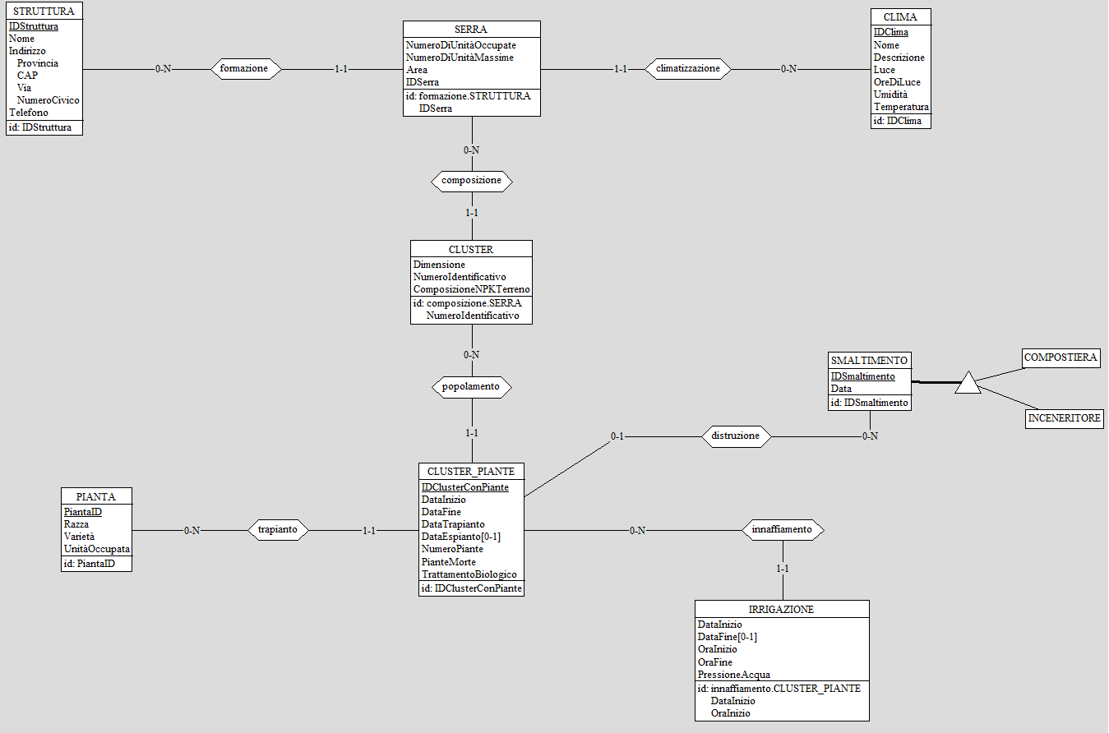  
Ci concentriamo ora sull’organizzazione delle serre e dei relativi cluster presenti all’interno di una struttura.

Una struttura può contenere un certo numero di serre, ma una serra è contenuta al massimo da una struttura. Per questo motivo, l’id di SERRA è composto dal numero della serra più l’id di STRUTTURA.

Con l’entità CLIMA si va a identificare i climi che l’azienda riesce a ricreare all’interno delle serre. Ogni SERRA può essere quindi climatizzata da un solo determinato CLIMA.

Tutte le serre sono suddivise in CLUSTER, porzioni di terreno che hanno una determinata dimensione (piccola, media o grande) e un numero identificativo interno alla serra. Per questo motivo, anche l’id di CLUSTER è composto dal suo numero e l’id della SERRA in cui si trova.

Quando il cluster viene popolato dalle piante, oppure viene assegnato a un esperimento, questo diventa un CLUSTER_PIANTE. Si è deciso di dividere il CLUSTER da CLUSTER_PIANTE poiché questa entità porta con sé altre informazioni, come la data di trapianto e strapianto delle piante, e altre associazioni con altre entità.   
Quindi, in poche parole, con CLUSTER si va ad indicare la sola porzione di terreno presente nella serra, mentre con CLUSTER_PIANTE si va ad indicare le piante presenti in quella porzione di terra.

CLUSTER_PIANTE è caratterizzato da un’unica razza di PIANTA. Possono essere quindi trapiantate un solo tipo di piante (es. cluster di fragole, cluster di fagioli borlotti).  
Il CLUSTER_PIANTE viene innaffiato da un sistema automatico, ma è importante sapere lo storico delle innaffiature, quindi si salva data e ora dell’innaffiamento e la pressione dell’acqua, in modo tale da poter dedurre la quantità d’acqua utilizzata. Ogni irrigazione ha un suo identificativo.

Alla fine del ciclo di vita, o di esperimenti, il CLUSTER_PIANTE viene smaltito o in maniera tradizionale (inceneritore) o nella compostiera. Le due modalità sono state generalizzate dall’entità SMALTIMENTO, poiché sia COMPOSTIERA che TRADIZIONALE hanno un id e una data.

## Organizzazione dell’inventario

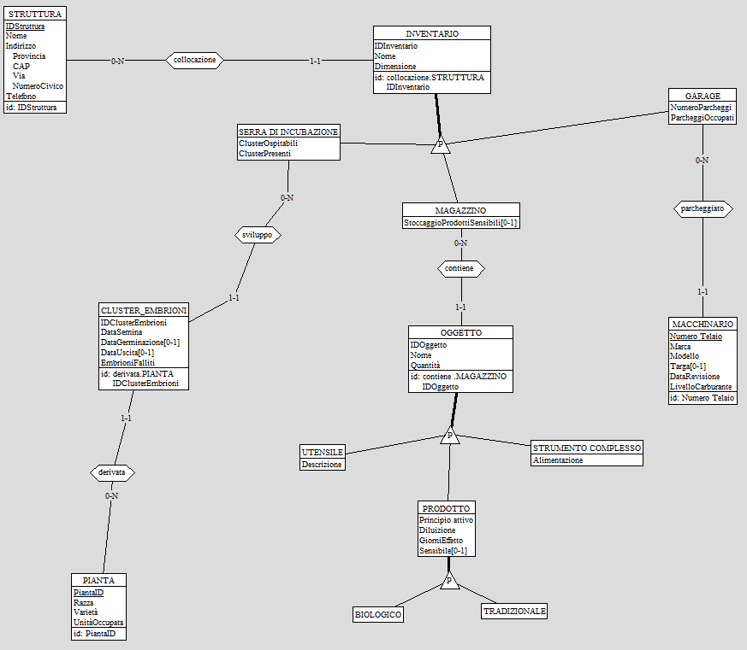Anche per quanto riguarda i magazzini, i garage e le serre di incubazione, si parte dall’entità STRUTTURA, dato che una struttura può avere uno o più di questi elementi.

Si è deciso di creare un’entità INVENTARIO che generalizza il magazzino, il garage e la serra di incubazione, poiché sono tutti elementi che possono essere presenti nella struttura e ognuno di essi ha un nome, una dimensione e un id composto con quello della struttura in cui si trovano. Dato che non esistono altri possibili inventari, questa generalizzazione è totale ed esclusiva.

La SERRA_INCUBAZIONE funziona in modo simile alla serra, ma è di dimensioni inferiori e il suo scopo principale è quello di far crescere gli embrioni delle piante. Un gruppo di embrioni presenti in questa serra lo chiameremo cluster di embrioni. Vengono segnati il numero di cluster che l’incubatrice può ospitare e quanti cluster sono presenti.  
In CLUSTER_EMBRIONI si va a memorizzare i dati relativi alle future piantine: data della semina, data della germinazione, la data di uscita degli embrioni e il numero di embrioni che non hanno completato la crescita (EmbrioniFalliti).   
Ogni CLUSTER_EMBRIONI è formato da una sola razza di pianta.

Il MAGAZZINO, che può essere abilitato o meno allo stoccaggio di prodotti sensibili, contiene una serie di oggetti. Questi possono essere:

* Un UTENSILE, di cui si ha una breve descrizione
* Un PRODOTTO (chimico), di cui si segna il suo principio attivo, l’indicazione della diluizione per poterlo utilizzare, quanti giorni ha effetto e se deve essere maneggiato e/o conservato con cura, cioè se è sensibile. Il PRODOTTO è o BIOLOGICO o TRADIZIONALE.
* Uno STRUMENTO COMPLESSO, di cui si memorizza il tipo di alimentazione che usa.

Le informazioni relative all’id di questi elementi, il nome e la loro quantità sono presenti nell’entità generalizzatrice OGGETTO. Anche in questo caso la generalizzazione è totale ed esclusiva.

Il GARAGE è l’inventario dove vengono custoditi i macchinari agricoli della struttura. Di ogni GARAGE, l’azienda richiede di poter segnare quanti macchinari possono essere parcheggiati (NumeroParcheggi) e quanti macchinari sono presenti al suo interno (ParcheggiOccupati).  
L’entità MACCHINARIO permette di memorizzare tutte le informazioni riguardanti ogni singolo macchinario agricolo, ovvero: il numero di telaio, che è l’id poiché unico, la marca e il modello, l’eventuale targa, la data della prossima revisione e il livello di carburante residuo.

## Organizzazione dei dipendenti dell’azienda

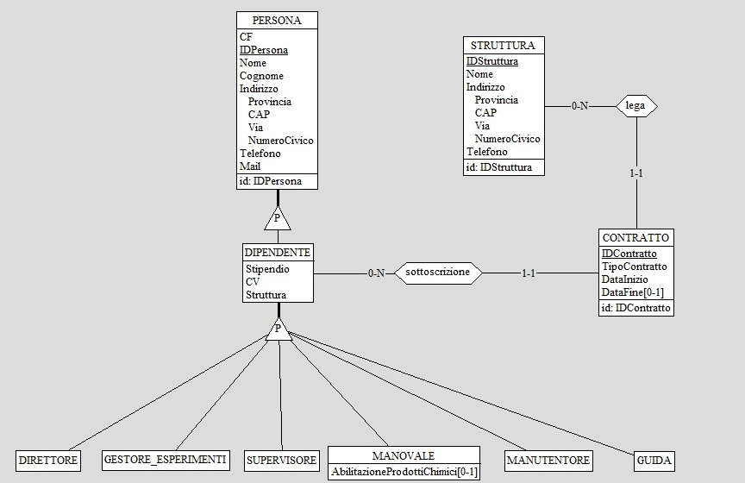Dall’analisi dei requisiti, apprendiamo che i dipendenti dell’azienda sono suddivisi nelle varie strutture: l’associazione *lega* con CONTRATTO permette di comprendere in quale struttura un dipendente sta lavorando o ha lavorato.

Nell’entità CONTRATTO vengono segnati anche il tipo di contratto, la data di inizio, la data di fine, se è presente.

L’entità PERSONA va a generalizzare le due entità DIPENDENTE e RICERCATORE, poiché contiene i dati anagrafici e l’id assegnato dall’azienda.  
L’entità DIPENDENTE viene specificata in base al ruolo che il subordinato assume.

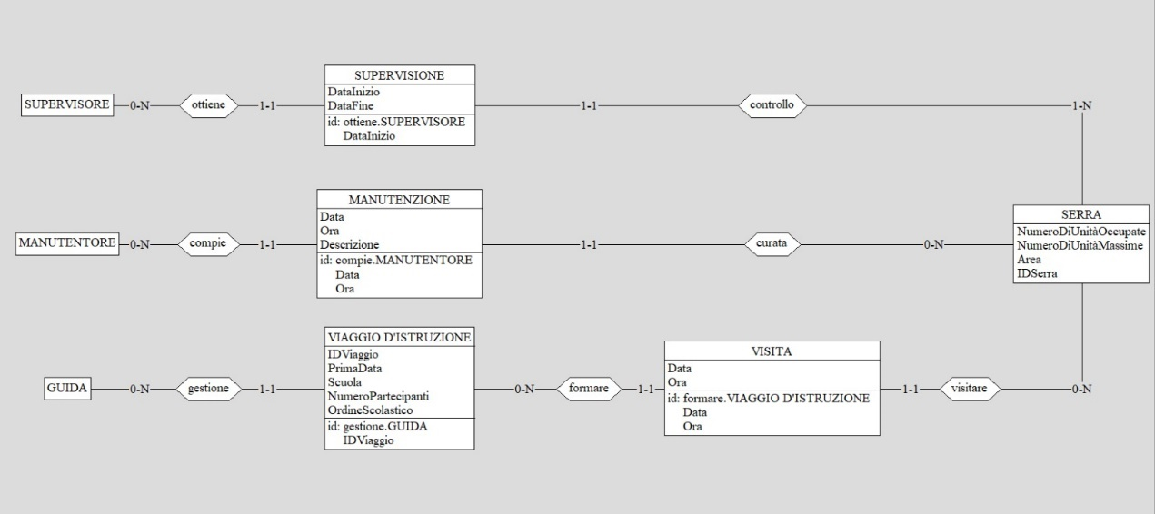Andiamo ora a vedere in dettaglio le mansioni dei vari dipendenti:

Poiché i supervisori hanno sotto la loro responsabilità una o più serre, ciò è stato modellato con l’entità SUPERVISIONE, che sta ad indicare l’incarico affidato al supervisore. In questo modo, un supervisore può avere sotto la sua responsabilità una o più serre, mentre una serra ha sempre uno e un solo supervisore.  
Dato che è difficile modellare trasformazioni temporali, si è deciso di utilizzare come identificatore per SUPERVISIONE uno composto dall’id del supervisore e la data d’inizio. Sarà cura dell’applicazione monitorare che una serra non abbia più di un supervisore.

Invece, i manutentori non sono strettamente legati a determinate serre, ma solo a quelle che sono contenute nella struttura in cui il singolo manutentore lavora. Con l’entità MANUTENZIONE si va a modellare la serie di lavori che i manutentori compiono su una serra; come identificatore si utilizza l’id composto dall’id del manutentore, la data e l’ora poiché un manutentore non può aver compiuto una manutenzione su due serre diverse nello stesso momento.

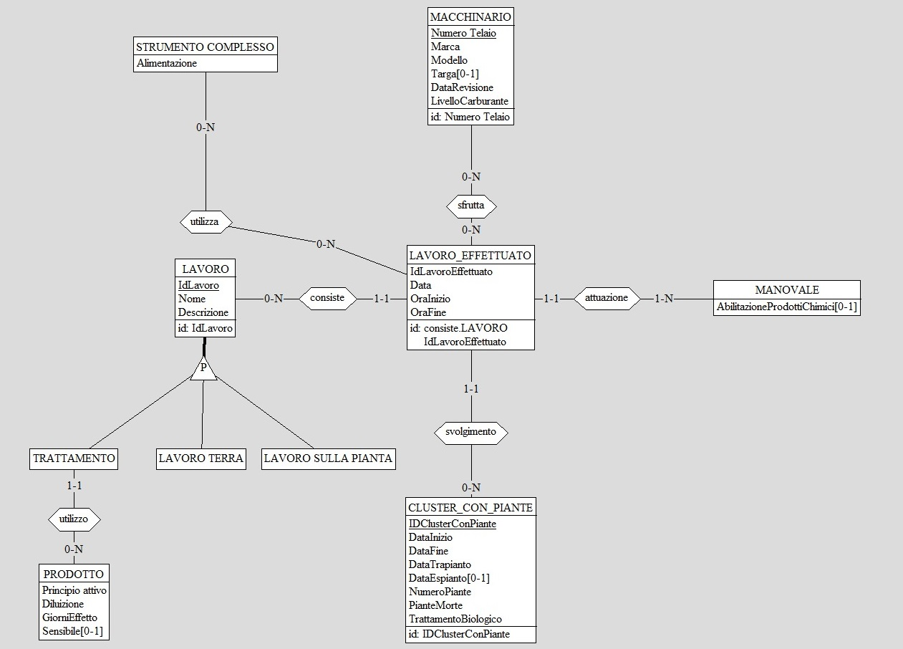Il lavoro delle guide è stato reso con l’entità VIAGGIO D’ISTRUZIONE, che è composto da 0 a N visite (è possibile che venga prenotata una gita da un gruppo ma non si sono ancora decise le visite), dove gruppi di studenti possono visitare le serre. Ogni visita è caratterizzata dalla data e l’ora di inizio, quindi l’id è composto da questi due elementi più l’id del VIAGGIO D’ISTRUZIONE di cui fa parte.

I manovali sono gli operai agricoli dell’azienda: si occupano direttamente dei CLUSTER_PIANTE. Ogni azione che i manovali compiono viene memorizzata come LAVORO_EFFETTUATO, dove si riporta, oltre all’id del lavoro effettuato, la data e l’ora di inizio e fine del compito.

Nello schema, si è deciso di creare due entità che a prima vista possono sembrare molto simili, ma si riferiscono a due concetti diversi: LAVORO e LAVORO_EFFETTUATO.  
LAVORO sta ad indicare i lavori che possono essere svolti dai manovali; dalla descrizione dei requisiti in linguaggio naturale, viene riferito che i lavori possono essere suddivisi in tre categorie: trattamento, che è caratterizzato dall’utilizzo di un prodotto (associazione *utilizzo*), lavoro sulla terra, ad esempio l’aratura, e lavoro sulla pianta, come ad esempio la potatura. Le tre categorie sono quindi generalizzate dall’entità LAVORO.  
Invece, LAVORO_EFFETTUATO è l’attuazione del LAVORO da parte del MANOVALE: infatti, grazie all’associazione *attuazione*, viene memorizzato il compito eseguito dal manovale, inserendo la data e l’ora di inizio e fine del lavoro. Con l’associazione *consiste*, è possibile risalire al tipo di lavoro che l’operaio agricolo ha svolto sul cluster di piante.

## Organizzazione degli accessi agli inventari

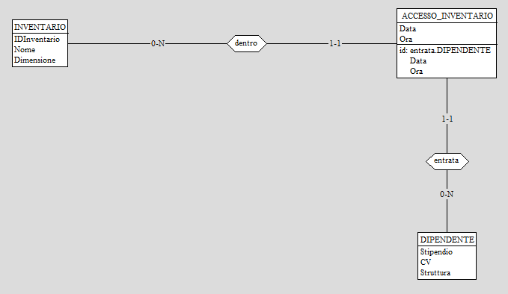

Ogni volta che un dipendente accede a un inventario, questo viene salvato nel database. Vengono segnati la data e l’ora dell’evento, l’id è composto da questi e l’id del dipendente.

## Organizzazione dei permessi

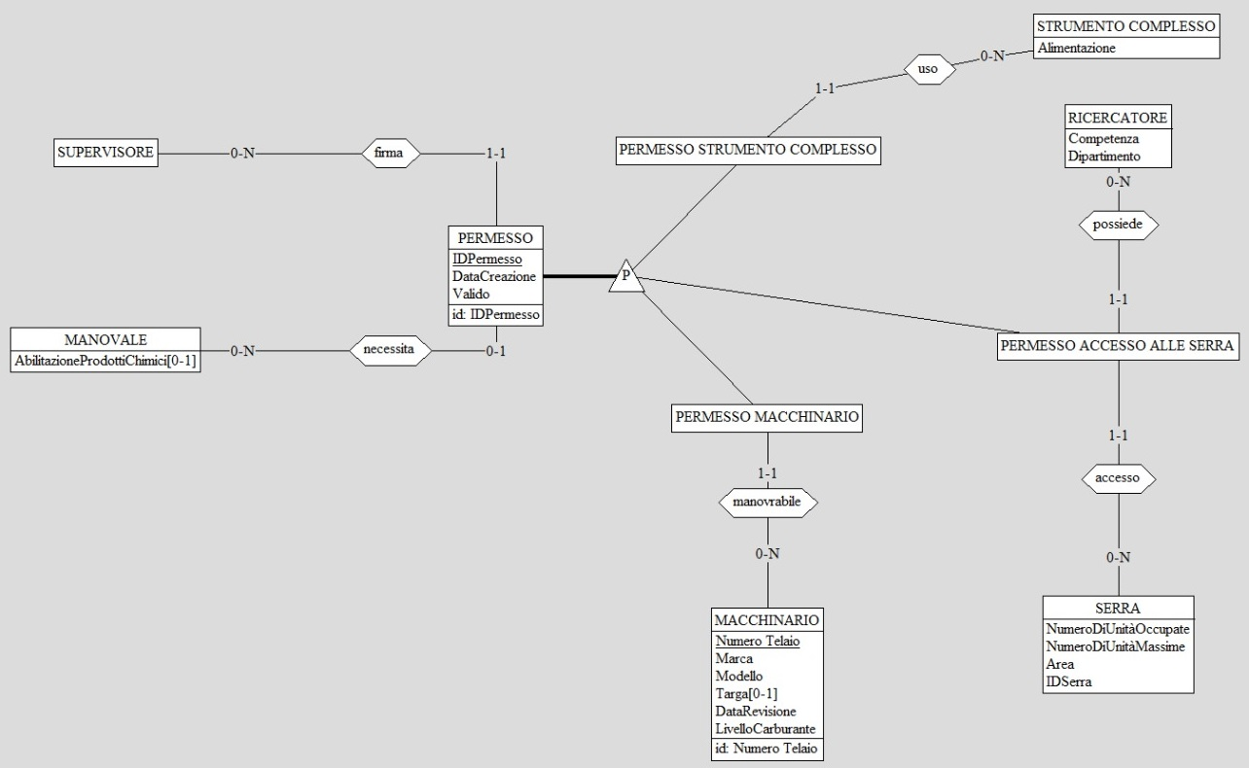

Nell’eseguire un certo tipo di lavoro, i manovali devono maneggiare degli oggetti più articolati, come uno STRUMENTO_COMPLESSO o un MACCHINARIO.  
Prima di poter utilizzare questi oggetti, il manovale deve avere un permesso firmato da un supervisore.

In base a quello che deve essere utilizzato, il permesso può essere un PERMESSO MACCHINARIO, o PERMESSO STRUMENTO COMPLESSO o, per chi non è un manovale o manutentore, un PERMESSO ACCESSO ALLE SERRE.  
Nell’entità generalizzatrice PERMESSO vengono salvati i dati relativi alla data di emissione del permesso e un campo Validità che può essere settato a falso qualora il permesso venga revocato dal supervisore.  
Il PERMESSO può essere emesso da un solo supervisore ed è nominale. Ovviamente, i supervisori possono firmare più di un permesso e un manutentore può avere più di un permesso.

## Organizzazione degli esperimenti

Ci concentriamo ora sulla parte che riguarda la gestione degli esperimenti e dei ricercatori.

Come detto dall’analisi dei requisiti, i ricercatori non sono dipendenti dell’azienda, ma dei collaboratori esterni.  
Oltre ai loro dati anagrafici, che sono memorizzati nell’entità PERSONA, l’azienda vuole salvare anche l’area di competenza del ricercatore e il dipartimento di cui fa parte. I ricercatori provengono da una università, che ha una propria entità in cui sono segnate le informazioni di interesse per l’azienda.

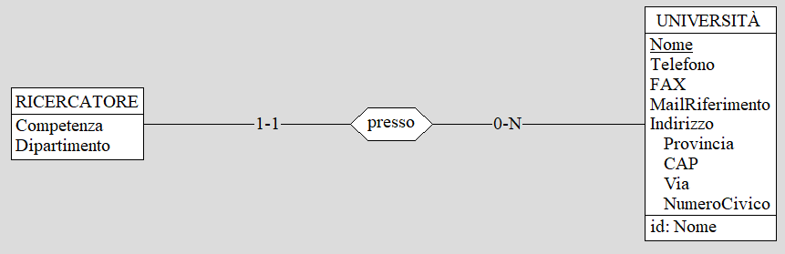

Un ricercatore può essere a capo di un esperimento o collaborare. Prima di poter controllare tale ricerca, il ricercatore deve attendere che l’esperimento sia approvato e creato da un gestore degli esperimenti.

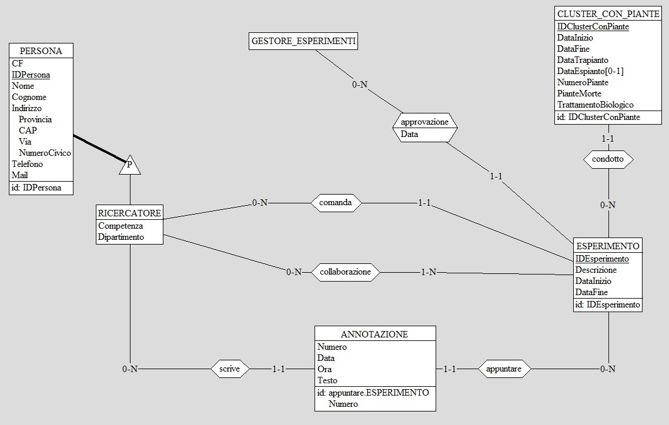

Il gestore degli esperimenti crea l’istanza di ESPERIMENTO, inserendo i dati utili (id, descrizione e data di inizio e fine dell’esperimento) e assegnando i cluster che verranno utilizzati. L’assegnazione viene modellata tramite l’associazione *condotto*, e permette di dare a un esperimento più di un cluster con piante, assicurando che quel cluster non venga utilizzato in altri esperimenti.

I ricercatori possono appuntare osservazioni e risultati riguardanti gli esperimenti mediante una o più annotazioni. Nell’entità ANNOTAZIONE si salva il numero (progressivo) dell’annotazione, la data e ora di quando è stata scritta e il suo testo. L’id è composto dal numero della nota più l’id dell’esperimento, in modo tale che possiamo sapere a quale esperimento l’annotazione commenta(?)

## Schema e/r completo

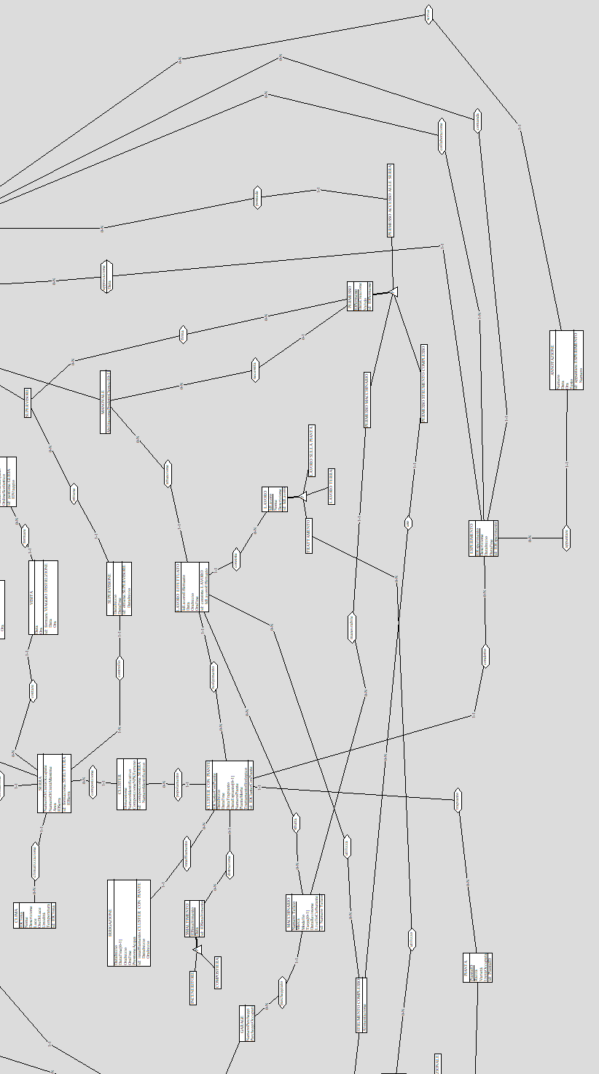

# Progettazione logica

## Tabella della stima dei volumi dei dati

|  |  |  |
| --- | --- | --- |
| **Nome** | **Tipo** | **Volume di dati** |
| accesso | R | 15.000 |
| ACCESSO_INVENTARIO | E | 33.000 |
| ANNOTAZIONE | E | 750.000 |
| approvazione | R | 700 |
| appuntare | R | 750.000 |
| attuazione | R | 1.000.000 |
| BIOLOGICO | E | 50 |
| CLIMA | E | 15 |
| climatizzazione | R | 150 |
| CLUSTER | E | 10.500 |
| CLUSTER_CON_PIANTE | E | 21.000 |
| CLUSTER_EMBRIONI | E | 5.250 |
| collaborazione | R | 1.400 |
| collocazione | R | 50 |
| comanda | R | 700 |
| compie | R | 50.000 |
| COMPOSTIERA | E | 2.600 |
| composizione | R | 10.500 |
| condotto | R | 21.000 |
| consiste | R | 1.000.000 |
| controllo | R | 150 |
| contiene | R | 600 |
| CONTRATTO | E | 2.000 |
| curata | R | 50.000 |
| dentro | R | 33.000 |
| derivata | R | 5.250 |
| DIPENDENTE | E | 1.300 |
| distruzione | R | 10.500 |
| entrata | R | 33.000 |
| ESPERIMENTO | E | 700 |
| formare | R | 6.500 |
| formazione | R | 150 |
| firma | R | 17.500 |
| GARAGE | E | 15 |
| gestione | R | 2.200 |
| gestione_struttura | R | 10 |
| GESTORE_ESPERIMENTI | E | 10 |
| GESTORE_STRUTTURA | E | 10 |
| GUIDA | E | 20 |
| INCENERITORE | E | 7.900 |
| innaffiamento | R | 63.000 |
| INVENTARIO | E | 50 |
| IRRIGAZIONE | E | 63.000 |
| LAVORO | E | 180 |
| LAVORO_EFFETTUATO | E | 1.000.000 |
| LAVORO_PIANTA | E | 20 |
| LAVORO_TERRA | E | 10 |
| lega | R | 2.000 |
| MACCHINARIO | E | 100 |
| MAGAZZINO | E | 25 |
| MANOVALE | E | 900 |
| manovrabile | R | 300 |
| MANUTENTORE | E | 300 |
| MANUTENZIONE | E | 50.000 |
| necessita | R | 2.100 |
| OGGETTO | E | 600 |
| ottiene | R | 150 |
| parcheggiato | R | 100 |
| PERMESSO | E | 17.500 |
| PERMESSO_ACCESSO_ALLE_SERRE | E | 15.000 |
| PERMESSO_MACCHINARIO | E | 300 |
| PERMESSO_STRUMENTO_COMPLESSO | E | 1800 |
| PERSONA | E | 2.800 |
| PIANTA | E | 300 |
| popolamento | R | 21.000 |
| possiede | R | 15.000 |
| presso | R | 1.500 |
| PRODOTTO | E | 150 |
| RICERCATORE | E | 1500 |
| scrive | R | 750.000 |
| SERRA | E | 150 |
| SERRA_INCUBAZIONE | E | 10 |
| sfrutta | R | 400.000 |
| SMALTIMENTO | E | 10.500 |
| sottoscrizione | R | 2.000 |
| STRUMENTO_COMPLESSO | E | 250 |
| STRUTTURA | E | 10 |
| sviluppo | R | 5.250 |
| svolgimento | R | 1.000.000 |
| SUPERVISIONE | E | 150 |
| SUPERVISORE | E | 70 |
| TRADIZIONALE | E | 100 |
| trapianto | R | 21.000 |
| TRATTAMENTO | E | 150 |
| UNIVERSITA’ | E | 25 |
| uso | R | 1.800 |
| UTENSILE | E | 200 |
| utilizza | R | 400.000 |
| utilizzo | R | 150 |
| VIAGGIO_ISTRUZIONE | E | 2.200 |
| VISITA | E | 6.500 |
| visitare | R | 6.500 |

I numeri riportati fanno riferimento a un arco temporale di circa tre anni.

## Descrizione delle operazioni da analizzare

Le operazioni da svolgere sono già state elencate nell’analisi dei requisiti. Riportiamo ora la loro frequenza:

1. Elenco di tutti i mezzi prossimi alla scadenza: 60 al mese
2. Inserimento di un nuovo permesso: 16 al giorno
3. Visualizzare tutti i manovali che hanno almeno un permesso: 10 a settimana
4. Registrazione di un lavoro svolto: 945 al giorno
5. Registrazione di un nuovo esperimento: 15 al mese
6. Elencare i 5 esperimenti con più piante morte, effettuati dal ricercatore: 750 al mese
7. Registrazione di una nuova annotazione: 300 al giorno
8. Elencare le visite in programma: 100 a settimana
9. Inserimento di un nuovo viaggio d’istruzione: 10 a settimana

## 

## Tabelle degli accessi

Andiamo a vedere ora nel dettaglio le operazioni appena elencate. Nel caso in cui una operazione può essere eseguita in vari modi, saranno riportati anche tali casi in questa analisi.

Ogni tabella verrà corredata da uno schema che mostra il senso di lettura.

### OP1 – Elenco di tutti i mezzi prossimi alla scadenza (60 al mese)

|  |  |  |  |
| --- | --- | --- | --- |
| **Concetto** | **Costrutto** | **Numero di accessi** | **Tipo (Lettura/Scrittura)** |
| GESTORE_STRUTTURA | E | 1 | L |
| gestione_struttura | A | 1 | L |
| STRUTTURA | E | 1 | L |
| collocazione | A | 1,5 | L |
| GARAGE | E | 1,5 | L |
| parcheggiato | A | 10 | L |
| MACCHINARIO | E | 10 | L |
| Tot. accessi |  |  | 26L |

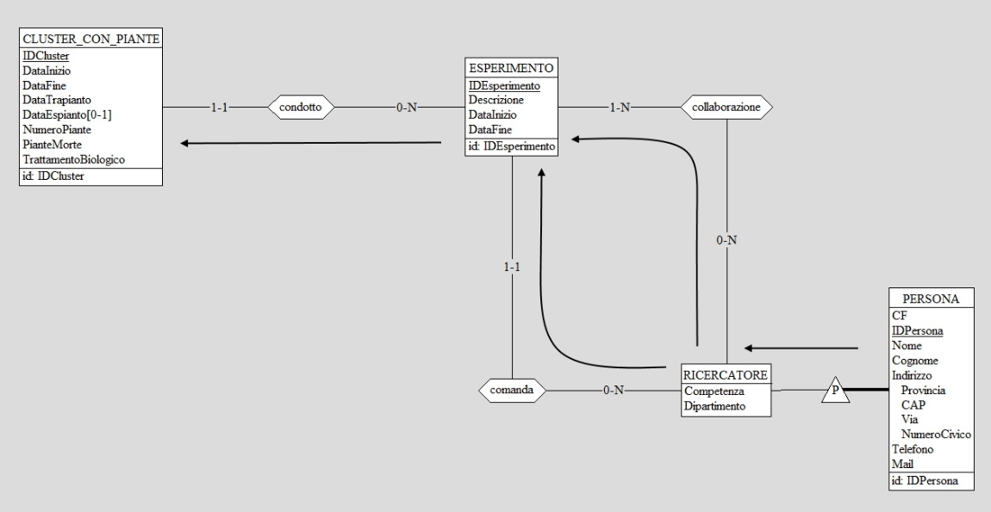L’associazione *collocazione* e l’entità GARAGE hanno un valore pari a 1,5 dato che, in media, per ogni struttura ha 1,5 garage.  
L’associazione *parcheggiato* e l’entità MACCHINARIO hanno un valore pari a 10 poiché, in media, sono presenti 10 macchinari per garage.

### OP2 – Inserimento di un nuovo permesso (16 al giorno)

Prendiamo in esame la creazione di un permesso per l’utilizzo di un macchinario, dato che il numero di accessi di tutti e tre i permessi sono molto simili tra di loro.

|  |  |  |  |
| --- | --- | --- | --- |
| **Concetto** | **Costrutto** | **Numero di accessi** | **Tipo (Lettura/Scrittura)** |
| SUPERVISORE | E | 1 | L |
| Firma | A | 1 | S |
| MANOVALE | E | 1 | L |
| Necessita | A | 1 | S |
| PERMESSO_MACCHINARIO | E | 1 | S |
| Manovrabile | A | 1 | S |
| MACCHINARIO | E | 1 | L |
| Tot. accessi |  |  | 3L + 4S |

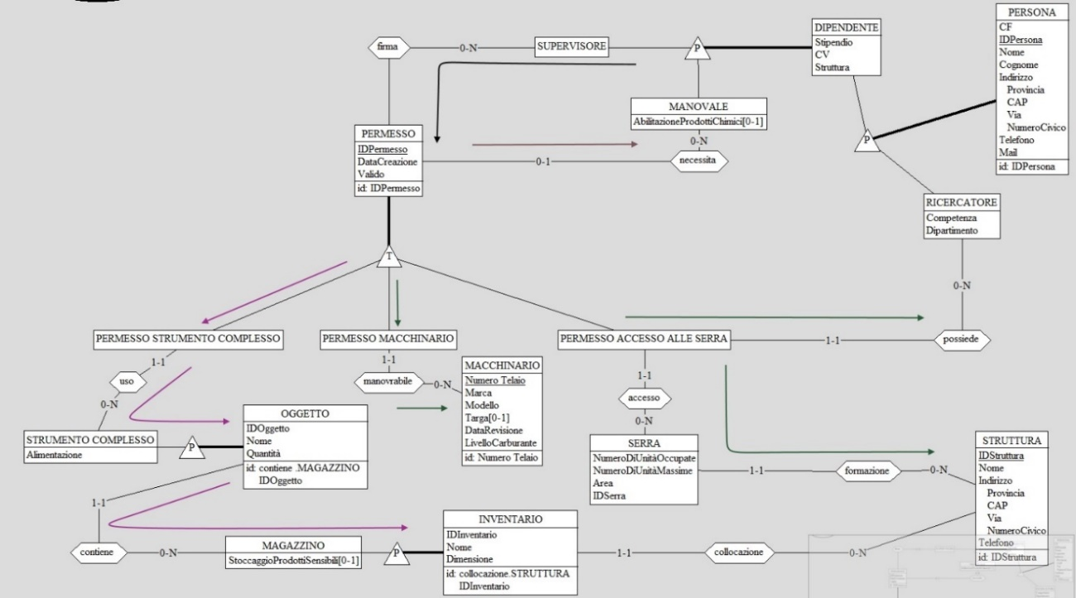Tot. Accessi al giorno: 3L + 4S 🡪 11*16 = 176

### OP3 – Visualizzare tutti i manovali che hanno almeno un permesso (10 a settimana)

|  |  |  |  |
| --- | --- | --- | --- |
| **Concetto** | **Costrutto** | **Numero di accessi** | **Tipo (Lettura/Scrittura)** |
| SUPERVISORE | E | 1 | L |
| MANOVALE | E | 130 | L |
| Necessita | A | 225 | L |
| PERMESSO | E | 225 | L |
| Tot. Accessi |  |  | 581L |

Tot. Accessi alla settimana: 581L 🡪 581*10 = 5810

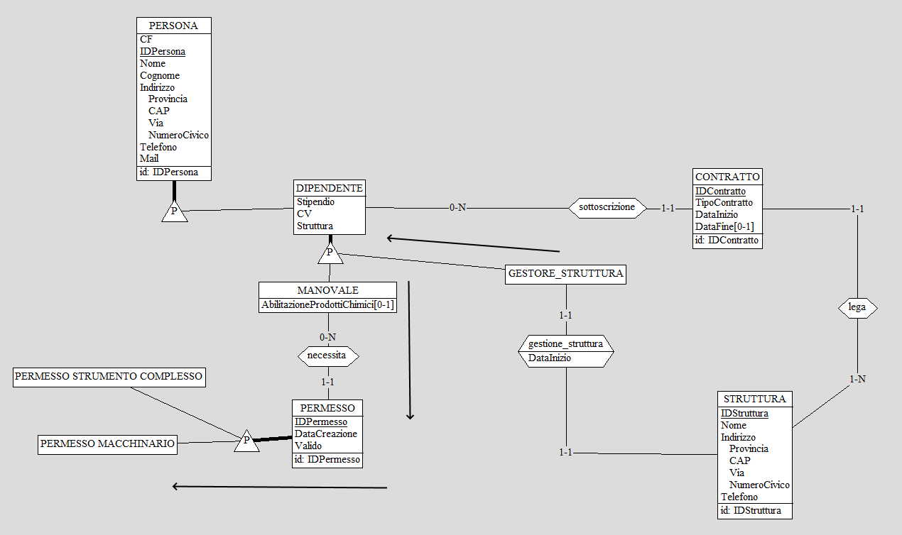

### OP4 – Registrazione di un lavoro svolto o manutenzione (945 al giorno)

Esaminiamo il costo dell’inserimento di un lavoro (circa 900 volte al giorno) svolto con uno strumento complesso o macchinario, dato che la maggior parte dei lavori è eseguita in questa modalità.

|  |  |  |  |
| --- | --- | --- | --- |
| **Concetto** | **Costrutto** | **Numero di accessi** | **Tipo (Lettura/Scrittura)** |
| MANOVALE | E | 1 | L |
| Attuazione | A | 1 | S |
| LAVORO_EFFETTUATO | E | 1 | S |
| Consiste | A | 1 | S |
| LAVORO | E | 1 | L |
| Utilizza | A | 1 | S |
| STRUMENTO_COMPLESSO | E | 1 | L |
| svolgimento | A | 1 | S |
| CLUSTER_PIANTE | E | 1 | L |
| Tot. accessi |  |  | 4L + 5S |

Qui in tabella abbiamo utilizzato STRUMENTO_COMPLESSO, ma anche nel caso in cui ci fosse stato un MACCHINARIO il numero di accessi sarebbe stato lo stesso poiché bisogna accedere a un’associazione e poi all’entità desiderata.  
Facendo una stima, abbiamo che l’80% dei lavori è svolta con uno strumento/macchinario, quindi possiamo dire che 720 inserimenti sono di questo tipo, quindi:

Tot. Accessi al giorno: 4L + 5S 🡪 14*720 = 10080

Nel caso in cui si inserisce un lavoro senza strumenti, abbiamo allora:

Tot. Accessi al giorno: 3L + 4S 🡪 11*180 = 1980

Vediamo ora il costo dell’inserimento di una manutenzione (circa 45 al giorno):

|  |  |  |  |
| --- | --- | --- | --- |
| **Concetto** | **Costrutto** | **Numero di accessi** | **Tipo (Lettura/Scrittura)** |
| MANUTENTORE | E | 1 | L |
| Compie | A | 1 | S |
| MANUTENZIONE | E | 1 | S |
| Curata | A | 1 | S |
| SERRA | E | 1 | L |
| Tot. Accessi |  |  | 2L + 3S |

Tot. Accessi al giorno: 2L + 3S 🡪 8*45 = 360

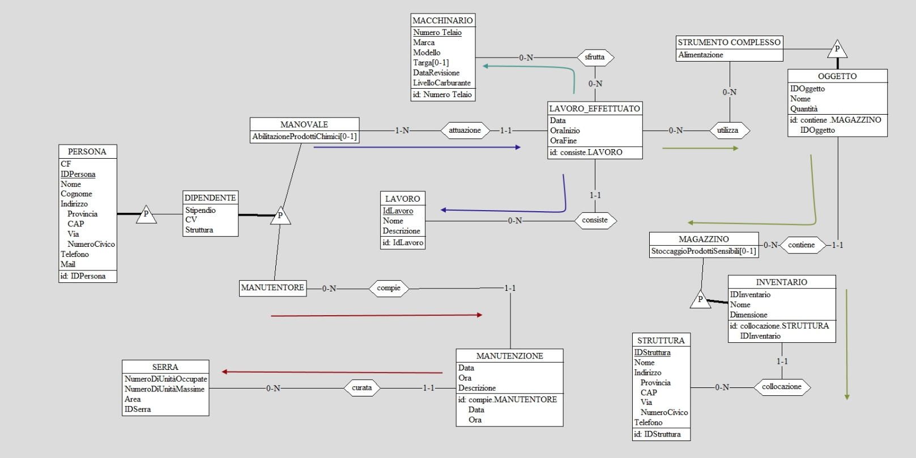

### OP5 - Registrazione di un nuovo esperimento (15 al mese)

|  |  |  |  |
| --- | --- | --- | --- |
| **Concetto** | **Costrutto** | **Numero di accessi** | **Tipo (Lettura/Scrittura)** |
| GESTORE_ESPERIMENTI | E | 1 | L |
| Approvazione | A | 1 | S |
| RICERCATORE | E | 3 | L |
| Comanda | A | 1 | S |
| Collaborazione | A | 2 | S |
| ESPERIMENTO | E | 1 | S |
| Condotto | A | 30 | S |
| CLUSTER_PIANTE | E | 30 | S |
| Trapianto | A | 30 | S |
| PIANTA | E | 30 | L |
| Popolamento | A | 30 | S |
| CLUSTER | E | 30 | L |
| Tot. accessi |  |  | 64L + 123S |

Quando un gestore degli esperimenti approva un esperimento, va a inserire nel database l’esperimento con un capo ricercatore e, in media, due ricercatori collaboratori.  
Il gestore assegna anche i cluster che verranno utilizzati: in media, sono assegnati per ogni esperimento 30 cluster, che verranno popolati ognuno da un tipo di pianta.

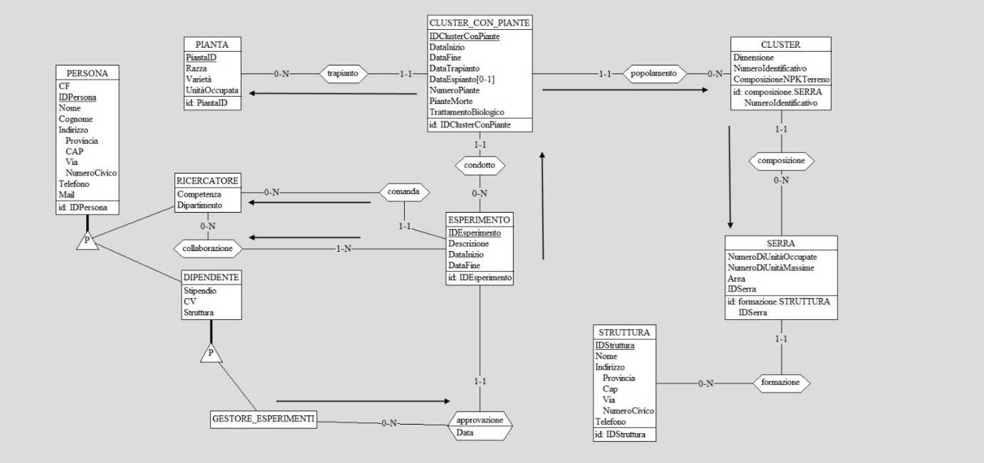Tot. Accessi al mese: 64L + 123S 🡪 310*15 = 4650

### OP6 - Elencare i 5 esperimenti con più piante morte, effettuati dal ricercatore (750 al mese)

|  |  |  |  |
| --- | --- | --- | --- |
| **Concetto** | **Costrutto** | **Numero di accessi** | **Tipo (Lettura/Scrittura)** |
| RICERCATORE | E | 1 | L |
| Comanda | A | 0,5 | L |
| Collaborazione | A | 1 | L |
| ESPERIMENTO | E | 1,5 | L |
| Condotto | A | 45 | L |
| CLUSTER_PIANTE | E | 45 | L |
| Tot. accessi |  |  | 94L |

L’associazione *comanda* ha un numero di accessi pari a 0,5 poiché, mediamente, la metà dei ricercatori è stato a capo di un esperimento, a differenza dell’associazione *collaborazione* dove tutti i ricercatori hanno collaborato ad almeno 1 esperimento.  
Ogni esperimento, in media, dispone di 30 cluster di piante, di conseguenza con 1,5 ESPERIMENTO ho almeno 45 CLUSTER_PIANTE.

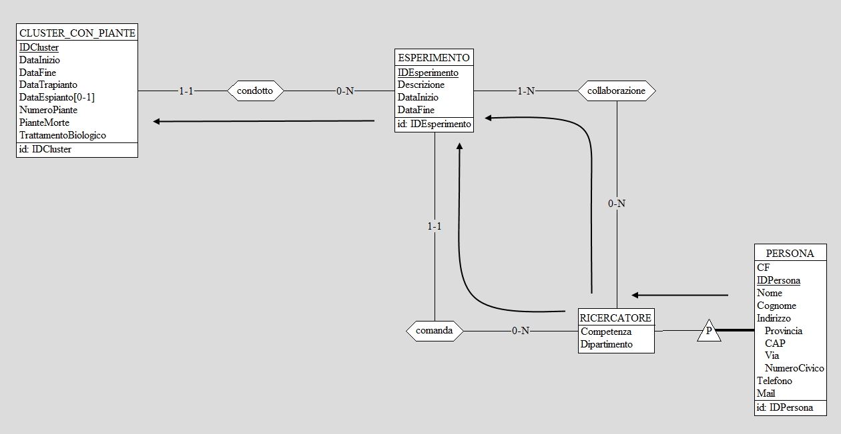Tot. Accessi al mese: 94L 🡪 94*750 = 70500

### OP7 - Registrazione di una nuova annotazione (300 al giorno)

|  |  |  |  |
| --- | --- | --- | --- |
| **Concetto** | **Costrutto** | **Numero di accessi** | **Tipo (Lettura/Scrittura)** |
| ANNOTAZIONE | E | 1 | S |
| Appuntare | A | 1 | S |
| Scrive | A | 1 | S |
| ESPERIMENTO | E | 1 | L |
| RICERCATORE | E | 1 | L |
| Tot. accessi |  |  | 2L + 3S |

Tot. Accessi al giorno: 2L + 3S 🡪 8*300 = 2400

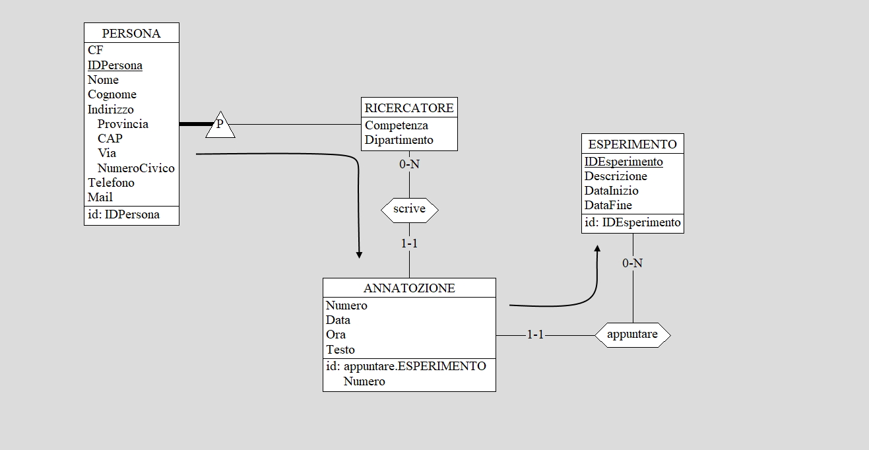

### OP8 - Elencare le visite in programma (100 a settimana)

|  |  |  |  |
| --- | --- | --- | --- |
| **Concetto** | **Costrutto** | **Numero di accessi** | **Tipo (Lettura/Scrittura)** |
| GUIDA | E | 1 | L |
| Gestione | A | 110 | L |
| VIAGGIO_ISTRUZIONE | E | 110 | L |
| Formare | A | 330 | L |
| VISITA | E | 330 | L |
| Tot. accessi |  |  | 881L |

L’entità VIAGGIO_ISTRUZIONE viene letta 110 volte poiché, mediamente, ogni guida ha sotto la sua responsabilità 110 viaggi. In media, ogni viaggio d’istruzione è composto da 3 visite, quindi il numero di visite che devo controllare sono 330.

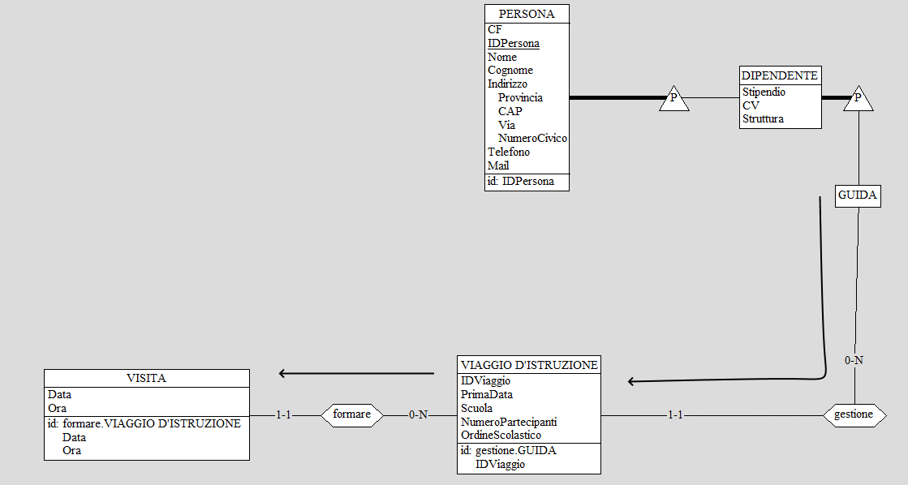Tot. Accessi a settimana: 881L 🡪 881*100 = 88100

### OP9 - Inserimento di un nuovo viaggio d’istruzione (10 a settimana)

|  |  |  |  |
| --- | --- | --- | --- |
| **Concetto** | **Costrutto** | **Numero di accessi** | **Tipo (Lettura/Scrittura)** |
| GUIDA | E | 1 | L |
| Gestione | A | 1 | S |
| VIAGGIO_ISTRUZIONE | E | 1 | S |
| Formare | A | S | 1 |
| VISITA | E | 1 | S |
| Visitare | A | 1 | S |
| SERRA | E | 1 | L |
| Tot. Accessi |  |  | 2L + 5S |

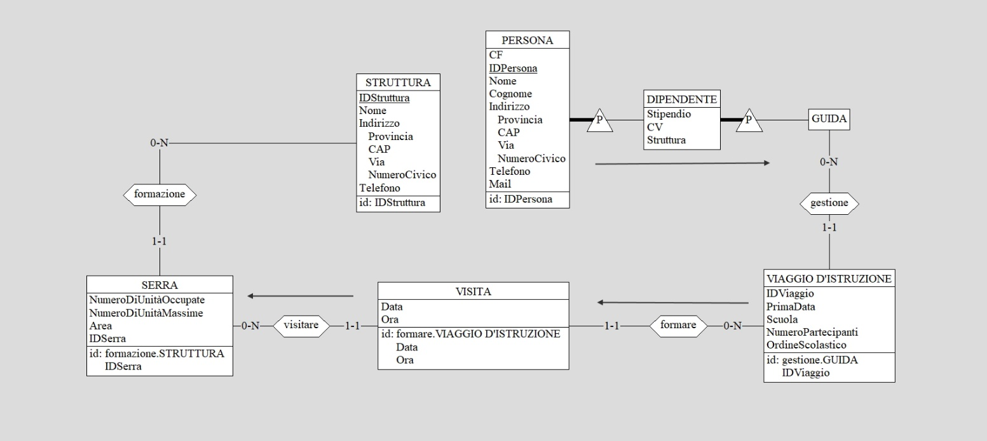Tot. Accessi alla settimana: 2L + 5S 🡪 12*10 = 120

# Raffinamento schema

## Eliminazione delle gerarchie

Dallo schema concettuale, possiamo vedere che sono presenti più di una gerarchia:

* INVENTARIO
* PERMESSO
* OGGETTO
* PERSONA

Per queste gerarchie si è deciso di operare un collasso verso il basso, poiché, nel caso di INVENTARIO e OGGETTO, molti attributi avrebbero avuto valore NULL; inoltre, date le operazioni da svolgere, le due entità generalizzatrici sarebbero state poco utilizzate a differenza delle loro entità più specifiche.   
Lo stesso discorso si può estendere anche su PERMESSO: le varie categorie sono destinate a diverse persone che operano all’interno dell’azienda, quindi le interrogazioni avrebbero avuto un costo maggiore, oltre ad avere molti campi settati a NULL.

Invece l’entità DIPENDENTE è rimasta: si è quindi operato un collasso verso l’alto, perché, nonostante le diverse azioni che compiono i vari dipendenti, l’elemento che distingue in modo fondamentale le varie sottocategorie possono essere espresse tramite un attributo.  
Anche le entità TRATTAMENTO, LAVORO_TERRA e LAVORO_SULLA_PIANTA vengono eliminate per collasso verso l’alto (entità LAVORO) poiché facilmente descrivibili tramite un nuovo attributo (*categoria*).

## Eliminazione di entità

L’entità SMALTIMENTO e l’associazione *distruzione* sono state eliminate nello schema logico.   
È stata operata questa scelta perché l’informazione che l’entità modella si può esprimere anche con degli attributi singoli all’interno dell’entità CLUSTER_PIANTE. In questo modo è possibile memorizzare come e quando un cluster di piante è stato smaltito alla fine del suo ciclo di vita.

## Eliminazione attributi composti

L’attributo *Indirizzo*, presente nelle entità STRUTTURA, UNIVERSITÀ, DIPENDENTE e RICERCATORE, è stato rimodellato come una serie di attributi. Questi attributi, che sono *Provincia*, *CAP*, *Via* e *NumeroCivico*, sono gli stessi che compongono *Indirizzo* nello schema concettuale; si è deciso di riportarli tutti come attributi singoli in modo tale da non perdere l’informazione originaria.

## Eliminazione delle associazioni(?)/identificatori esterni

Nello schema E/R vengono eliminate, o rimodellate, le seguenti relazioni:

* *Accesso* (lega PERMESSI_SERRE e SERRE): l’id di SERRE viene importato in PERMESSI_SERRE
* *Approvazione* (lega DIPENDENTI ed ESPERIMENTI): l’id di DIPENDENTI, cioè l’id del gestore degli esperimenti che approva l’esperimento, viene importato in ESPERIMENTI
* *Appuntare* (lega ESPERIMENTI e ANNOTAZIONI): l’id di ESPERIMENTI viene importato in ANNOTAZIONI
* *Attuazione* (lega DIPENDENTI e LAVORI_EFFETTUATI): l’id di DIPENDENTI, cioè quello del manovale che svolge il lavoro, viene importato in LAVORI_EFFETTUATI
* *Climatizzazione* (lega CLIMI e SERRE): l’id di CLIMI viene importato in SERRE
* *Collaborazione* (lega RICERCATORI ed ESPERIMENTI): la relazione viene trasformata in una nuova entità COLLABORAZIONI, che ha come id le chiavi importate da RICERCATORI ed ESPERIMENTI
* *Collocazione* (lega STRUTTURE e INVENTARIO): dato che l’entità INVENTARIO viene cancellata, la relazione viene reificata importando l’id della struttura in MAGAZZINO, SERRE_INCUBAZIONE e GARAGE
* *Comanda* (lega RICERCATORI ed ESPERIMENTI): l’id di RICERCATORI, cioè del ricercatore che è a capo dell’esperimento, viene importato in ESPERIMENTI
* *Compie* (lega DIPENDENTI e MANUTENZIONI): l’id di DIPENDENTI, cioè del manutentore che ha svolto la manutenzione, viene importato in MANUTENZIONI
* *Composizione* (lega SERRE e CLUSTER): l’id di SERRA viene importato in CLUSTER
* *Condotto* (lega ESPERIMENTI e CLUSTER_PIANTE): l’id di ESPERIMENTI, ovvero dell’esperimento che si sta svolgendo sul particolare cluster di piante, viene importato in CLUSTER_PIANTE
* *Consiste* (lega LAVORI e LAVORI_EFFETTUATI): l’id di LAVORI viene importato in LAVORI_EFFETTUATI
* *Controllo* (lega SUPERVISIONI e SERRE): l’id di SERRE viene importato in SUPERVISIONI
* *Contiene* (lega MAGAZZINO e OGGETTO): dato che l’entità OGGETTO è stato eliminato, allora l’id di MAGAZZINI viene importato nelle entità specifiche di OGGETTO, ovvero: UTENSILI, PRODOTTI e STRUMENTI_COMPLESSI
* *Curata* (lega SERRE e MANUTENZIONI): l’id di SERRA viene importato in MANUTENZIONI
* *Dentro* (lega INVENTARIO e ACCESSI_INVENTARI): come già esaminato, gli id delle entità derivate da INVENTARIO vengono importati in ACCESSI_INVENTARI
* *Derivata* (lega CLUSTER_EMBRIONI e PIANTE): l’id di PIANTE viene importato in CLUSTER_EMBRIONI
* *Entrata* (lega DIPENDENTI e ACCESSI_INVENTARI): l’id di DIPENDENTI viene importato in ACCESSI_INVENTARI
* *Formare* (lega VIAGGI_ISTRUZIONE e VISITE): l’id di VIAGGI_ISTRUZIONE viene importato in VISITE
* *Formazione* (lega STRUTTURE e SERRE): l’id di STRUTTURE viene importato in SERRE
* *Firma* (lega DIPENDENTI e PERMESSO): come già studiato, l’id di DIPENDENTI, cioè l’id del supervisore che firma il permesso, viene importato in PERMESSI_SERRE, PERMESSI_STRUMENTI_COMPLESSI e PERMESSI_MACCHINARI
* *Gestione* (lega DIPENDENTI e VIAGGI_ISTRUZIONE): l’id di DIPENDENTI, ovvero l’id della guida che si occupa del viaggio d’istruzione, viene importato in VIAGGI_ISTRUZIONE
* *Gestione_struttura* (lega DIPENDENTI e STRUTTURE): l’id di DIPENDENTI, cioè l’id del gestore della struttura, viene importato in STRUTTURE
* *Innaffiamento* (lega IRRIGAZIONI e CLUSTER_PIANTE): l’id di CLUSTER_PIANTE viene importato in IRRIGAZIONI
* *Lega* (lega CONTRATTI e STRUTTURE): l’id di STRUTTURE viene importato in CONTRATTI
* *Manovrabile* (lega MACCHINARI e PERMESSI_MACCHINARI): l’id di MACCHINARI viene importato in PERMESSI_MACCHINARI
* *Necessita* (lega MANOVALE e PERMESSO): dato che MANOVALE è stato eliminato a favore di DIPENDENTI, mentre PERMESSO è stato diviso nei vari tipi di permessi, quindi l’id DIPENDENTI viene importato in PERMESSI_STRUMENTI_COMPLESSI e PERMESSI_MACCHINARI. Non viene importato in PERMESSI_SERRE perché i manovali hanno accesso a tutte le serre della struttura in cui lavorano, ma comunque è presente anche lì l’id di DIPENDENTI perché gli altri dipendenti possono accedere alle serre, ma tramite permesso.
* *Ottiene* (lega DIPENDENTI e SUPERVISIONI): l’id di DIPENDENTI, cioè quello del supervisore che prende in carico il compito, viene importato in SUPERVISIONI
* *Parcheggiato* (lega GARAGE e MACCHINARI): l’id di GARAGE viene importato in MACCHINARI
* *Popolamento* (lega CLUSTER e CLUSTER_PIANTE): l’id di CLUSTER viene importato in CLUSTER_PIANTE
* *Possiede* (lega RICERCATORI e PERMESSI_SERRE): l’id di RICERCATORI, ovvero quello del ricercatore che beneficia del permesso, viene importato in PERMESSI_SERRE
* *Presso* (lega RICERCATORI e UNIVERSITÀ): l’id di UNIVERSITÀ viene importato in RICERCATORI
* *Scrive* (lega RICERCATORI e ANNOTAZIONI): l’id di RICERCATORI viene importato in ANNOTAZIONI
* *Sfrutta* (lega LAVORI_EFFETTUATI e MACCHINARI): l’associazione viene trasformata in un’entità col nome di MACCHINARI_UTILIZZATI, il cui id è formato da IDLavoro, IDLavoroEffettuato e NumeroTelaio
* *Sottoscrizione* (lega DIPENDENTI e CONTRATTI): l’id di DIPENDENTI viene importato in CONTRATTI
* *Sviluppo* (lega CLUSTER_EMBRIONI e SERRE_INCUBAZIONE): l’id di SERRE_INCUBAZIONE viene importato in CLUSTER_EMBRIONI
* *Svolgimento* (lega LAVORI_EFFETTUATI e CLUSTER_PIANTE): l’id di CLUSTER_PIANTE viene importato in LAVORI_EFFETTUATI
* *Trapianto* (lega PIANTE e CLUSTER_PIANTE): l’id di PIANTE viene importato in CLUSTER_PIANTE
* *Uso* (lega STRUMENTI_COMPLESSI e PERMESSI_STRUMENTI_COMPLESSI): l’id di STRUMENTI_COMPLESSI viene importato in PERMESSI_STRUMENTI_COMPLESSI
* *Utilizza* (lega STRUMENTI_COMPLESSI e LAVORI_EFFETTUATI): l’associazione viene trasformata in un’entità di nome STRUMENTI_COMPLESSI_UTILIZZATI, il quale id viene formato da IDLavoro, IDLavoroEffettuato, IDStruttura, IDMagazzino, IDStrumentoComplesso
* *Utilizzo* (lega PRODOTTI e LAVORI): l’id di PRODOTTI viene importato in LAVORI, dato che l’entità TRATTAMENTO viene eliminata dopo il collasso verso l’alto
* *Visitare* (lega VISITE e SERRE): l’id di SERRE viene importato in VISITE

## Traduzione delle entità in relazioni

**ACCESSI_INVENTARIO**((IDDipendente, DataOra), IDStruttura, IDGarage*, IDMagazzino*, IDSerraIncubazione*)  
FK: IDDipendente REFERENCES DIPENDENTI  
FK: IDStruttura REFERENCES STRUTTURE  
FK: IDMagazzino REFERENCES MAGAZZINI  
FK: IDGarage REFERENCES GARAGE  
FK: IDSerraIncubazione REFERENCES SERRE_INCUBAZIONE

**ANNOTAZIONI**((IDEsperimento, NumeroAnnotazione), DataOra, Testo, IDRicercatore)  
FK: IDEsperimento REFERENCES ESPERIMENTI  
FK: IDRicercatore REFERENCES RICERCATORI

**CLIMI**(IDClima, Nome, Descrizione, Luce, OreLuce, Umidità, Temperatura)

**CLUSTER**((IDStruttura, IDSerra,IDCluster), Dimensione, ComposizioneNPKTerreno)

FK: IDStruttura REFERENCES STRUTTURE

FK: IDSerra REFERENCES SERRE

**CLUSTER_EMBRIONI**((IDPianta, IDClusterEmbrioni), DataSemina, DataGerminazione*, DataUscita*, EmbrioniFalliti, IDStruttura, IDSerraIncubazione)  
FK: IDPianta REFERENCES PIANTE

FK: IDStruttura REFERENCES STRUTTURE

FK: IDSerraIncubazione REFERENCES SERRE_INCUBAZIONE

**CLUSTER_PIANTE**(IDClusterPiante, DataInizio, DataFine, DataTrapianto, DataEspianto*, NumeroPianteIniziali, NumeroPianteMorte, TrattamentoBiologico, DataSmaltimento*, IDStruttura, IDSerra, IDCluster, IDEsperimento, IDPianta)

FK: IDStruttura REFERENCES STRUTTURE

FK: IDSerra REFERENCES SERRE

FK: IDCluster REFERENCES CLUSTER

FK: IDEsperimento REFERENCES ESPERIMENTI  
FK: IDPianta REFERENCES PIANTE

**COLLABORAZIONI**((IDEsperimento, IDRicercatore))  
FK: IDRicercatore REFERENCES RICERCATORI  
FK: IDEsperimento REFERENCES ESPERIMENTI

**CONTRATTI**(IDContratto, TipoContratto, DataInizio, DataFine*, IDDipendente, IDStruttura)  
FK: IDStruttura REFERENCES STRUTTURE  
FK: IDDipendente REFERENCES DIPENDENTI

**DIPENDENTI**(IDDipendente, CF, Nome, Cognome, Provincia, CAP, Via, NumeroCivico, Telefono, Mail, Ruolo, Stipendio, CV, Struttura, AbilitazioneProdottiChimici*)

**ESPERIMENTI**(IDEsperimento, DataInizio, DataFine, DataApprovazione, Descrizione, IDAutorizzante, IDRicercatoreCapo)  
FK: IDAutorizzante REFERENCES DIPENDENTI  
FK: IDRicercatoreCapo REFERENCES RICERCATORI

**GARAGE**((IDStruttura, IDGarage), Nome, Dimensione, NumeroParcheggi, ParcheggiOccupati)  
FK: IDStruttura REFERENCES STRUTTURE

**IRRIGAZIONI**((IDClusterPiante, DataInizio, OraInizio), OraFine, DataFine*, PressioneAcqua)

FK: IDClusterPiante REFERENCES CLUSTER_PIANTE

**LAVORI**(IDLavoro, Nome, Categoria, Descrizione, IDStruttura*, IDMagazzino*, IDProdotto*)

FK: IDStruttura REFERENCES STRUTTURE

FK: IDMagazzino REFERENCES MAGAZZINI

FK: IDProdotto REFERENCES PRODOTTI

NB: IDStruttura*, IDMagazzino*, IDProdotto* saranno presenti solo se il lavoro consiste in un trattamento

**LAVORI_EFFETTUATI**((IDLavoro, IDLavoroEffettuato), DataOraInizio, DataOraFine, IDClusterPiante, IDManovale)

FK: IDLavoro REFERENCES LAVORI

FK: IDClusterPiante REFERENCES CLUSTER_PIANTE

FK: IDManovale REFERENCES DIPENDENTI

**MACCHINARI**(NumeroTelaio, Marca, Modello, Targa*, DataRevisione, LivelloCarburante, IDStruttura, IDGarage)  
FK: IDStruttura REFERENCES STRUTTURE  
FK: IDGarage REFERENCES GARAGE

**MACCHINARI_UTILIZZATI**((IDLavoro, IDLavoroEffettuato, NumeroTelaio))  
FK: IDLavoro REFERENCES LAVORI  
FK: IDLavoroEffettuato REFERENCES LAVORI_EFFETTUATI  
FK: NumeroTelaio REFERENCES MACCHINARI

**MANUTENZIONI**((IDManutentore, DataOra), Descrizione, IDStruttura, IDSerra)  
FK: IDManutentore REFERENCES DIPENDENTI  
FK: IDStruttura REFERENCES STRUTTURE  
FK: IDSerra REFERENCES SERRE

**MAGAZZINI**((IDStruttura, IDMagazzino), Nome, Dimensione, StoccaggioProdottiSensibili*)

FK: IDStruttura REFERENCES STRUTTURE

**PERMESSI_MACCHINARI**(IDPermesso, Tipo, DataCreazione, Validità, NumeroTelaio, IDSupervisoreConcedente, IDManovale)  
FK: NumeroTelaio REFERENCES MACCHINARI  
FK: IDSupervisoreConcedente REFERENCES DIPENDENTI  
FK: IDManovale REFERENCES DIPENDENTI

**PERMESSI_SERRE**(IDPermesso, Tipo, DataCreazione, Validità, IDSupervisoreConcedente, IDStruttura, IDSerra,IDRicercatore)  
FK: IDSupervisoreConcedente REFERENCES DIPENDENTI  
FK: IDStruttura REFERENCES STRUTTURE  
FK: IDSerra REFERENCES SERRE  
FK: IDRicercatore REFERENCES RICERCATORI  
(IDStruttura e IDSerra o ci sono entrambi o non ci sono)  
  
**PERMESSI_STRUMENTI_COMPLESSI**(IDPermesso,Tipo, DataCreazione, Validità,  IDStruttura, IDMagazzino, IDStrumentoComplesso, IDSupervisoreConcedente, IDManovale)  
FK: IDStruttura REFERENCES STRUTTURE  
FK: IDMagazzino REFERENCES MAGAZZINI  
FK: IDStrumentoComplesso REFERENCES STRUMENTI_COMPLESSI  
FK: IDSupervisoreConcedente REFERENCES DIPENDENTI  
FK: IDManovale REFERENCES DIPENDENTI

**PIANTE**(IDPianta, Razza, Varietà, UnitàOccupate)

**PRODOTTI**((IDStruttura, IDMagazzino, IDProdotto), Nome, Tipologia, PrincipioAttivo, Diluizione, GiorniEffetto, Sensibile*, Quantità)  
- Diluizione è un float  
FK: IDStruttura REFERENCES STRUTTURE  
FK: IDMagazzino REFERENCES MAGAZZINI

**RICERCATORI**(IDRicercatore, CF, Nome, Cognome, Provincia, CAP, Via, NumeroCivico, Telefono, Mail, Competenza, Dipartimento, NomeUniversità)  
FK: NomeUniversità REFERENCES UNIVERSITÀ

**SERRE**((IDStruttura, IDSerra), Area, NumeroUnitàMassime, NumeroUnitàOccupate, IDClima)  
FK: IDStruttura REFERENCES STRUTTURE  
FK: IDClima REFERENCES CLIMI

**SERRE_INCUBAZIONE**((IDStruttura, IDSerraIncubazione), Nome, Dimensione, ClusterOspitabili, ClusterPresenti)

FK: IDStruttura REFERENCES STRUTTURE

**STRUMENTI_COMPLESSI**((IDStruttura, IDMagazzino, IDStrumentoComplesso), Nome, Quantità, Alimentazione)  
FK: IDStruttura REFERENCES STRUTTURE  
FK: IDMagazzino REFERENCES MAGAZZINI

**STRUMENTI_COMPLESSI_UTILIZZATI**((IDLavoro, IDLavoroEffettuato, IDStruttura, IDMagazzino, IDStrumentoComplesso))  
FK: IDLavoro REFERENCES LAVORI  
FK: IDLavoroEffettuato REFERENCES LAVORI_EFFETTUATI  
FK: IDStruttura REFERENCES STRUTTURE  
FK: IDMagazzino REFERENCES MAGAZZINI  
FK: IDStrumentoComplesso REFERENCES STRUMENTI_COMPLESSI

**STRUTTURE**(IDStruttura, Nome, Provincia, CAP, Via, NumeroCivico, Telefono, DataInizioGestione, IDDirettore)

FK: IDDirettore REFERENCES DIPENDENTI

**SUPERVISIONI**((IDSupervisore, DataInizio), DataFine, IDStruttura, IDSerra)  
FK: IDSupervisore REFERENCES DIPENDENTI  
FK: IDStruttura REFERENCES STRUTTURE  
FK: IDSerra REFERENCES SERRE

**UNIVERSITÀ**(Nome, Telefono, Fax, Mail, Provincia, CAP, Via, NumeroCivico)

**UTENSILI**((IDStruttura, IDMagazzino, IDUtensile), Nome, Descrizione, Quantità)  
FK: IDStruttura REFERENCES STRUTTURE

FK: IDMagazzino REFERENCES MAGAZZINI

**VIAGGI_ISTRUZIONE**(IDViaggio, PrimaData, Scuola, NumeroPartecipanti, OrdineScolastico, IDGuida)  
FK: IDGuida REFERENCES DIPENDENTI

**VISITE**((IDViaggio, DataOra), IDStruttura, IDSerra)  
FK: IDStruttura REFERENCES STRUTTURE  
FK: IDSerra REFERENCES SERRE  
FK: IDViaggio REFERENCES VIAGGI_ISTRUZIONE

# Schema relazionale finale

((inserire immagine))

# Traduzione delle operazioni in query SQL

## OP1 – Elenco mezzi prossimi alla scadenza

SELECT M.*  
FROM MACCHINARI M, DIPENDENTI D  
WHERE M.IDStruttura = D.IDStruttura  
AND D.IDDipendente = 7  
AND DATEDIFF(day,GETDATE(),M.DataRevisione) <= 10  
AND DATEDIFF(day,GETDATE(),M.DataRevisione) >= 0;

SELECT *  
FROM MACCHINARI M  
WHERE M.IDStruttura = 9  
AND DATEDIFF(day,GETDATE(),M.DataRevisione) >= 10;

Dato un IDDipendente, in questo caso: IDDipendente = 7, si controlla nella struttura in cui lavora i mezzi ai quali verrà fatta la revisione entro i prossimi 10 giorni. Se si conosce già l’ID della struttura (secondo caso) posso non utilizzare la tabella dei dipendenti.

## OP2 – Inserimento nuovo permesso

INSERT INTO PERMESSI_MACCHINARI(IDPermesso, Tipo, DataCreazione, Validità, NumeroTelaio, IDSupervisore, IDManovale)  
VALUES (?, ?, ?, ?, ?, ?, ?)

## OP3 – Visualizzare tutti i manovali che hanno almeno un permesso

SELECT  
 D.IDDipendente, D.Nome, D.Cognome, PM.IDPermessoMacchinari,  
 PM.NumeroTelaio, PSC.IDPermessoStrumentiComplessi, PSC.IDMagazzino,  
 PSC.IDStrumentoComplesso  
FROM  
 PERMESSI_MACCHINARI PM FULL JOIN PERMESSI_STRUMENTI_COMPLESSI  
 PSC on (PM.IDManovale = PSC.IDManovale), DIPENDENTI D  
WHERE  
 (PM.IDManovale = D.IDDipendente OR PSC.IDManovale = D.IDDipendente)   
AND  
 D.IDStruttura = 1  
AND  
 (PM.Validità = 'valido' OR PM.Validità IS NULL)  
AND  
 (PSC.Validità = 'valido' OR PSC.Validità IS NULL);

Il gestore della struttura (assumiamo qui che sia il gestore con id pari a 1) grazie a questa query può vedere quali dipendenti hanno permessi validi per utilizzare o macchinari o strumenti complessi.  
A causa della natura dell’operatore FULL OUTER JOIN, la query restituirà molte righe in cui sono presenti dei duplicati (nel caso in cui un manovale possiede almeno un tipo di permesso e più di un permesso dell’altro tipo) o dei campi a NULL.

Per risolvere questo problema, si potrebbe separare la query in due sotto-query:   
- query per la visualizzazione dei permessi per gli strumenti complessi

SELECT D.IDDipendente, D.Nome, D.Cognome, SC.IDMagazzino,  
 SC.IDStrumentoComplesso, SC.Nome  
FROM DIPENDENTI D, PERMESSI_STRUMENTI_COMPLESSI PSC,  
 STRUMENTI_COMPLESSI SC  
WHERE PSC.IDStruttura = 1  
AND PSC.IDMagazzino = SC.IDMagazzino  
AND PSC.IDStruttura = SC.IDStruttura  
AND PSC.IDStrumentoComplesso = SC.IDStrumentoComplesso  
AND PSC.IDManovale = D.IDDipendente  
AND PSC.Validità = ‘valido’   
- query per la visualizzazione dei permessi per i macchinari

SELECT D.IDDipendente, D.Nome, D.Cognome, G.IDGarage, M.NumeroTelaio, M.Marca,  
 M.Modello  
FROM DIPENDENTI D,GARAGE G, MACCHINARI M, PERMESSI_MACCHINARI PM  
WHERE G.IDStruttura = 1  
AND M.IDStruttura = G.IDStruttura  
AND M.IDGarage = G.IDGarage  
AND PM.NumeroTelaio = M.NumeroTelaio  
AND PM.IDManovale = D.IDDipendente  
AND PM.Validità = 'valido';

## OP4 – Registrazione di un lavoro svolto

INSERT INTO LAVORI_EFFETTUATI(IDLavoro, IDLavoroEffettuato, DataOraInizio, DataOraFine, IDClusterPiante, IDManovale)

VALUES (?, ?, ?, ?, ?, ?)

Nel caso in cui vengono utilizzati anche un macchinario o uno strumento complesso, bisogna inserire un’altra query che vada a inserire un record in MACCHINARI_UTILIZZATI

INSERT INTO MACCHINARI_UTILIZZATI(IDLavoro, IDLavoroEffettuato, NumeroTelaio)  
VALUES (?, ?, ?)

Nel caso di aggiunta di una manutenzione effettuata:

INSERT INTO MANUTENZIONI(IDManutentore, DataOra, Descrizione, IDStruttura, IDSerra)  
VALUES (?, ?, ?, ?, ?)

## OP 5 – Registrazione di un nuovo esperimento

INSERT INTO ESPERIMENTI(IDEsperimento, DataInizio, DataFine, DataApprovazione, Descrizione, IDAutorizzante, IDRicercatoreCapo)  
VALUES (?, ?. ?. ?. ?, ?, ?)

## OP6 – Elenco dei 5 esperimenti con più piante morte

SELECT E.IDEsperimento,Descrizione, SUM(CL.NumeroPianteMorte) AS PianteMorte  
FROM ESPERIMENTI E, (SELECT * FROM COLLABORAZIONI CO WHERE  CO.IDRicercatore = ?) AS COLL,CLUSTER_PIANTE CL  
WHERE (E.IDRicercatoreCapo = ?  
OR E.IDEsperimento = COLL.IDEsperimento)  
AND CL.IDEsperimento = E.IDEsperimento  
AND CL.NumeroPianteMorte > 0  
GROUP BY E.IDEsperimento,Descrizione  
ORDER BY SUM(CL.NumeroPianteMorte) DESC;

## OP7 – Registrazione di una nuova annotazione

INSERT INTO ANNOTAZIONI (IDEsperimento, NumeroAnnotazione, DataOra, Testo, IDRicercatore)  
VALUES (2, 2, CURRENT_TIMESTAMP, “Abbiamo registrato la prima morte, era una rosa posizionata nella zona destra del cluster”, 1);

## OP8 – Elenco delle visite in programma

SELECT V.DataOra, V.IDGuida, V.IDViaggio, V.IDStruttura, V.IDSerra  
FROM VISITE V  
WHERE V.IDStruttura = ?  
AND DATEDIFF(day, NOW(), V.DataOra) <= 10  
AND DATEDIFF(minute, NOW(), V.DataOra) >= 0

## OP9 – Inserimento di un nuovo viaggio di istruzione

INSERT INTO VIAGGI_ISTRUZIONE(IDViaggio, PrimaData, Scuola, NumeroPartecipanti, OrdineScolastico, IDGuida)  
VALUES (?, ?, ?, ?, ?, ?)

## OPERAZIONI BONUS

Oltre alla traduzione in SQL delle operazioni che abbiamo esaminato, abbiamo pensato a delle query che permettono di fare delle stime sui dati in nostro possesso.

OP10 – Elenco delle strutture che possiedono tutti i climi ricreabili dall’azienda

SELECT S.IDStruttura,S.Nome,S.Provincia  
FROM STRUTTURE S JOIN SERRE SE ON (S.IDStruttura = SE.IDStruttura)  
GROUP BY S.IDStruttura,S.Nome,S.Provincia  
HAVING COUNT(DISTINCT SE.IDClima) = (SELECT COUNT(*)  
                                     FROM CLIMI);

OP10 – Elenco dei ricercatori che hanno sperimentato su tutte le piante che sono state coltivate

SELECT R.IDRicercatore, R.Nome, R.Cognome  
FROM ESPERIMENTI ES LEFT OUTER JOIN COLLABORAZIONI COL  
            on (ES.IDEsperimento = COL.IDEsperimento), CLUSTER_PIANTE CL,  RICERCATORI R  
WHERE CL.IDEsperimento = ES.IDEsperimento  
AND (ES.IDRicercatoreCapo = R.IDRicercatore OR COL.IDRicercatore = R.IDRicercatore)  
GROUP BY R.IDRicercatore, R.Nome, R.Cognome  
HAVING COUNT(DISTINCT CL.IDPianta) = (SELECT COUNT(*)  FROM PIANTE P);

# Progettazione dell’applicazione

## Descrizione architettura applicazione realizzata

L’applicazione verrà utilizzata da tutti i dipendenti e i ricercatori che lavorano nell’azienda *Greenhouse*.  
Per questo motivo, il programma si avvierà con una schermata di scelta multipla: saranno presenti una serie di bottoni, ognuno dei quali rappresenta un ruolo dei dipendenti, più uno dedicato ai ricercatori. A seconda del proprio ruolo, l’utente dovrà cliccare sul bottone che lo rappresenta.

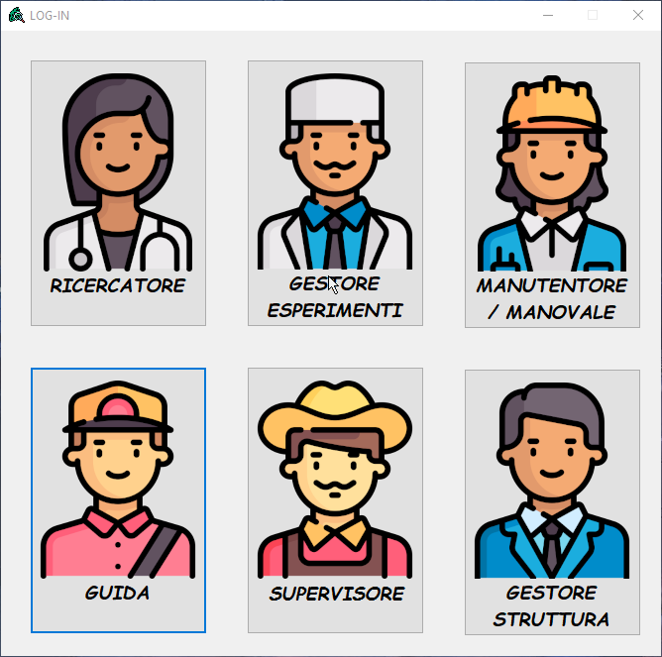

In questa demo non è presente un sistema di login, dato che non è presente nel database una tabella contenente i nomi utenti e le password cifrate degli utenti. Per risolvere in parte questo problema, nelle form di inserimento sono stati applicati dei controlli in modo tale da non permettere l’inserimento di dati non coerenti all’interno del database.

## Schermata Ricercatore

Cliccando su *Ricercatore*, apparirà una finestra in cui sarà possibile fare due operazioni:

* 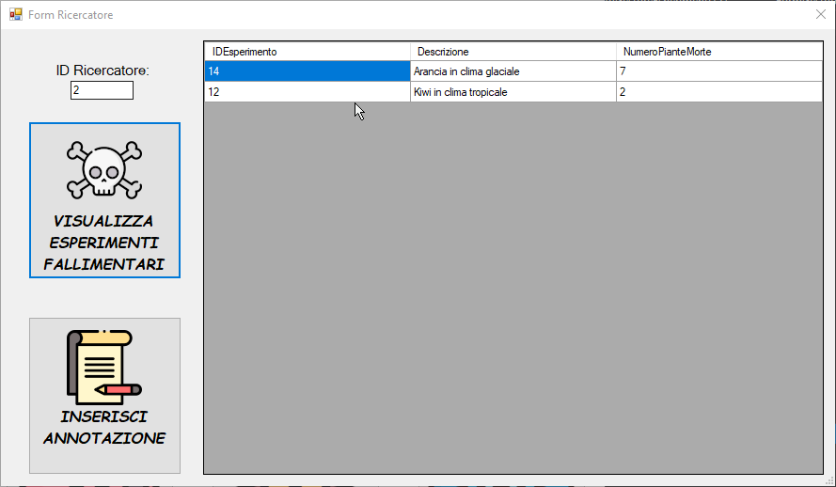VISUALIZZA ESPERIMENTI FALLIMENTARI: cliccando qui apparirà nella sezione a destra della finestra il risultato della query che traduce l’operazione 6

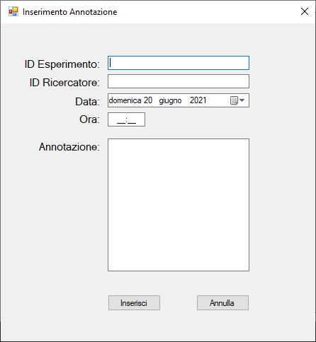INSERISCI ANNOTAZIONE: cliccando qui invece si aprirà una nuova finestra, dove ci sarà una form dove poter completare tutti i campi, in modo tale da inserire un record sintatticamente e semanticamente corretto

## Schermata Gestore esperimenti

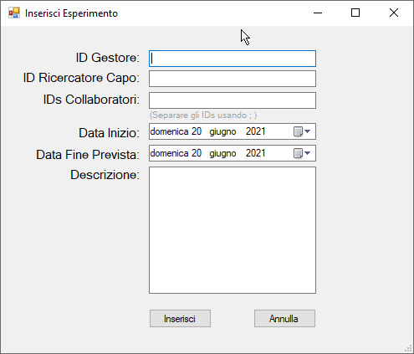Il gestore degli esperimenti può inserire un nuovo esperimento.  
Per fare ciò, basterà che clicchi sul pulsante: a quel punto si aprirà la form relativa che l’utente potrà compilare.

## Schermata Manutentore e Manovale

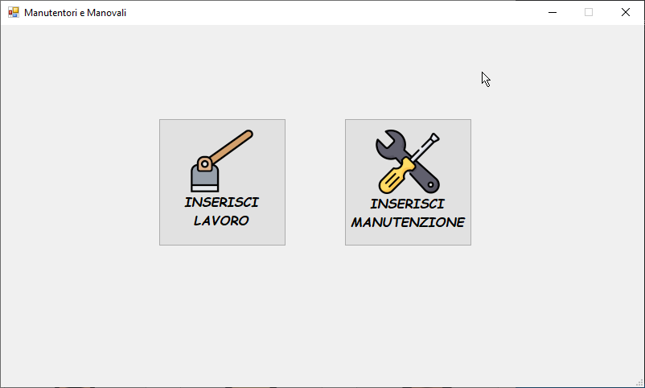Questa sezione dell’applicazione è dedicata agli operai dell’azienda: cliccando su questo bottone si aprirà una schermata dove si potrà scegliere quale lavoro bisogna inserire nel database.

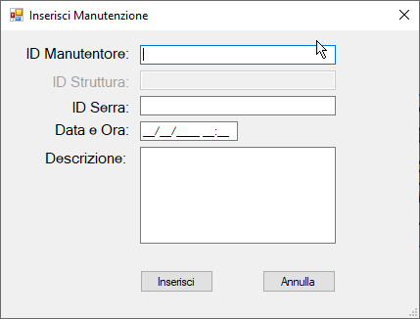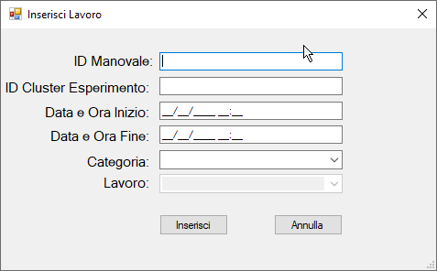  
I due form che si apriranno saranno molto simili, ma con campi coerenti alle colonne delle tabelle del database.

## Schermata Guida

In questa sezione costruita appositamente per le guide, è possibile visualizzare le visite nei prossimi 10 giorni (operazione

